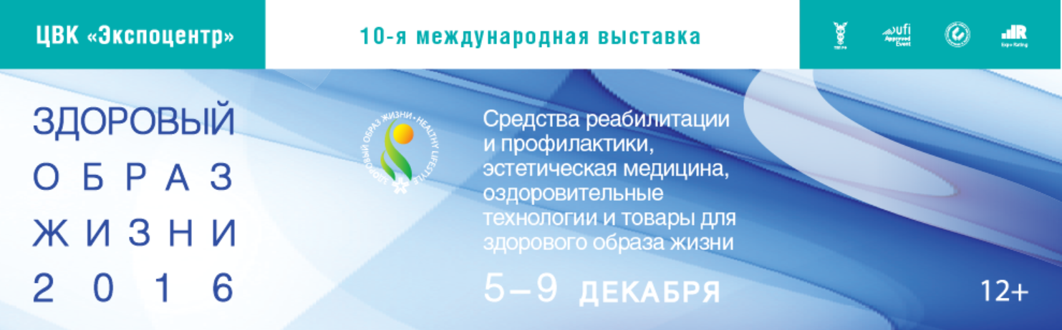
Мы приглашаем вас посетить наши стенды FA067,FA068 на выставке « Здоровый образ жизни», которая пройдёт в Москве в павильоне «Форум», ЦВК «Экспоцентр» с 5 по 9 декабря 2016 года с 10:00 до 18:00.
Ежегодно в выставке «Здоровый образ жизни» принимают участие более 270 компаний из 18 стран мира, которые представляют новинки и наиболее востребованные на российском рынке образцы товаров для реабилитации и профилактики.
«ЛПП-Фарм» и «Центр-Компресс» в очередной раз представляют хорошо зарекомендовавшие себя образцы компрессионного трикотажа и бандажной продукции.
Мы будем рады общению с вами. Ждем вас на наших стендах!
Адрес: 123100, Россия, Москва, Краснопресненская наб., д. 14,
Центральный выставочный комплекс «Экспоцентр», павильон «Форум»
ст. метро «Выставочная» или «Деловой Центр», ст. метро «Улица 1905 года», далее автобусом №12 до остановки «Выставочный комплекс. Северный вход».
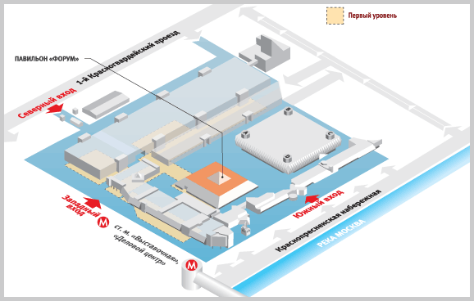
Оформить билет на выставку: http://www.zdravo-expo.ru/ru/visitors/tickets/
Смотреть подробнее: http://www.health-expo.ru/ru/visitors/

